
МИНОБРНАУКИ РОССИИ
Федеральное государственное бюджетное образовательное учреждение высшего образования
«МИРЭА - Российский технологический университет»
РТУ МИРЭА

Институт перспективных технологий и индустриального программирования (ИПТИП)
Кафедра индустриального программирования

КУРСОВАЯ РАБОТА

по дисциплине Программирование корпоративных индустриальных систем
(наименование дисциплины)

Тема курсовой работы Разработка информационной системы «База данных футбольной статитстики»

Студент группы Кучер Артем Сергеевич, ЭФМО-02-24. ______________
(Ф.И.О., учебная группа) (подпись студента)

Руководитель Макиевский С.Е., доцент, доцент, к.т.н. ________________
курсовой работы (Ф.И.О., должность, звание, ученая степень) (подпись руководителя)

Курсовая работа представлена к защите «___»_______________ 2025 г.
Допущена к защите «___»________________2025 г.

Москва, 2025 г

МИНОБРНАУКИ РОССИИ
Федеральное государственное бюджетное образовательное учреждение высшего образования
«МИРЭА - Российский технологический университет»
РТУ МИРЭА

Институт перспективных технологий и индустриального программирования (ИПТИП)
Кафедра индустриального программирования

Утверждаю
и.о. заведующего кафедрой индустриального программирования
___________________ Юдин А.В.
(подпись) (Ф.И.О.)
«___»_____________2025г.
ЗАДАНИЕ
НА ВЫПОЛНЕНИЕ КУРСОВОЙ РАБОТЫ ПО ДИСЦИПЛИНЕ Программирование корпоративных индустриальных систем

Тема курсовой работы Разработка информационной системы «База данных футбольной статистики»
Студент _Кучер Артем Сергеевич______________________Группа_ЭФМО-02-24
Исходные данные: Индивидуальный вариант на выполнение курсовой работы.
Перечень вопросов, подлежащих разработке, и обязательного материала:
- Выполнить моделирование процессов предметной области, используя современные нотации (BMPN, IDEF0).
- Выбрать СУБД и определить стек технологий для разработки системы.
- Разработать базу данных средствами СУБД.
- Разработать корпоративную информационную систему с использованием выбранных современных технологий.
- Разработать контрольные тесты и провести тестирование результатов разработки.
Срок представления к защите
курсовой работы до «__»_______________2025г.
Задание на курсовую работу
выдал _________________ Макиевский С.Е.
(подпись руководителя) (Ф.И.О. руководителя)
«__»________________2025г.
Задание на курсовую работу
получил __________________ Кучер А.С.
(подпись обучающегося) (Ф.И.О. обучающегося)
«__»_______________2025г.
СОДЕРЖАНИЕ
СОДЕРЖАНИЕ……………………………………………………………………3
ВВЕДЕНИЕ………………………………………………………………………..5
1 ТЕОРЕТИЧЕСКАЯ ЧАСТЬ…………………………………………………….7
1.1 Анализ предметной области…………………………………………………..7
1.2 Анализ аналогов разрабатываемого решения ………………………………8
1.3 Описание требований к разрабатываемому решению……………………..10
1.3.1 Функциональные требования……………………………………………..10
1.3.2 Нефункциональные требования…………………………………………..12
2 ТЕХНОЛОГИЧЕСКАЯ ЧАСТЬ……………………………………………….14
2.1 Выбор инструментов и средств для реализации проекта…………………..14
2.1.1 Выбор системы управления базами данных……………………………...14
2.1.2 Выбор бэкенд-фреймворка и языка программирования………………...15
2.1.3 Выбор фронтед-фреймворка ……………………………………………...16
2.2 Разработка проекта решения………………………………………………...17
2.2.1 Диаграмма прецедентов …………………………………………………...17
2.2.2 Диаграмма классов ………………………………………………………...18
2.2.3 Диаграмма последовательности ………………………………………….19
2.2.4 Диаграмма деятельности………………………………..............................21
2.2.5 ER-модель……………………………………………………......................23
2.2.6 Логическая схема базы данных……………………………………………25
3 ПРАКТИЧЕСКАЯ ЧАСТЬ……………………………………………………..26
3.1 Разработка составных элементов……………………………………………26
3.1.1 Реализация бэкенд-части…………………………………………………..26
3.1.2 Реализация фронтед-части………………………………………………...27
3.1.3 Описание пользовательского интерфейса………………………………...29
3.2 Установка и настройка……………………………………………………….32
3.3 Тестирование…………………………………………………………………33
3.4 Ввод в эксплуатацию…………………………………………………………34
3.5 Разработка сопроводительной документации……………………………...35
ЗАКЛЮЧЕНИЕ…………………………………………………………………..37
СПИСОК ИСПОЛЬЗОВАННЫХ ИСТОЧНИКОВ…………………………….39
ПРИЛОЖЕНИЯ………………………………………………………………….40
Приложения А – Исходный код программы. листинг API…………………….50
Приложения Б – Скриншоты интерфейса………………………………………53

ВВЕДЕНИЕ
Актуальность
Футбол – один из самых популярных видов спорта в мире, который привлекает миллионы зрителей и болельщиков. С ростом интереса к футболу увеличивается и потребность в доступе к актуальной и структурированной статистической информации: результатах матчей, данных об игроках, клубах и трансферах. Современные информационные системы позволяют не только хранить и обрабатывать большие объёмы данных, но и предоставлять пользователям удобные инструменты для анализа и визуализации. Разработка специализированной системы для работы с футбольной статистикой отвечает запросам как рядовых болельщиков, так и профессионалов — тренеров, аналитиков и журналистов.
Цель работы
Разработка информационной системы «База данных футбольной статистики»
Задачи работы
- Провести анализ предметной области и существующих решений
- Определить функциональные и нефункциональные требования к системе
- Разработать архитектуру системы, включая базу данных, бэкенд и фронтенд
- Реализовать систему с использованием современных технологий: PostgreSQL, Django и Vue.js
- Обеспечить разделение прав доступа между обычными пользователями и администраторами
- Протестировать систему и подготовить к вводу в эксплуатацию
Объект исследования
Объектом данного исследования является информационная система для управления спортивной статистикой с использованием современных фреймворков и технологий.
Предмет исследования
Предметом исследования в данной работе является проектирование и реализация базы данных футбольной статистики с веб-интерфейсом.
Методы исследования
В качестве основных методов исследования применены анализ и синтез существующих решений, сравнительный анализ технологий, а также моделирование предметной области и проектирование архитектуры системы.
Информационная база исследования
Информационной базой исследования являются открытые наборы данных о футбольных матчах, игроках, клубах и трансферах, представленные в формате CSV. Данные включают информацию о составах, событиях в матчах, рыночных стоимостях игроков и истории переходов.
Краткая структура
В данном отчёте представлен процесс разработки программного продукта. Курсовая работа состоит из трёх основных частей:
- Теоретическая часть – анализ предметной области, аналогов и требований.
- Технологическая часть – обоснование выбора инструментов, проектирование системы.
- Практическая часть – реализация, тестирование и описание эксплуатации системы.
Работа завершается заключением, списком литературы и приложениями с исходным кодом и скриншотами интерфейса.

1 ТЕОРЕТИЧЕСКАЯ ЧАСТЬ
1.1 Анализ предметной области
Футбол – один из самых популярных видов спорта в мире, что порождает колоссальный объем структурированной информации. По данным FIFA, аудитория этого вида спорта исчисляется миллиардами человек. На профессиональном уровне ежегодно проводятся сотни тысяч матчей и заключаются десятки тысяч трансферных сделок.
Современная футбольная аналитика включает в себя огромнейший объём данных, таких как статистика событий на поле, рыночная стоимость игроков, тактические схемы и данные телеметрии. Этот массив информации характеризуется постоянным экспоненциальным ростом, что создает значительные вызовы для его систематизации и анализа.
На текущий момент сбор и обработка футбольных данных рассредоточены между множеством источников, включая международные федерации, национальные лиги, коммерческие порталы. Однако эти источники обладают рядом недостатков. Они часто предоставляют информацию в виде статичных, разрозненных CSV-файлов или через ограниченные веб-интерфейсы, которые не позволяют гибко комбинировать фильтры для сложных запросов. Кроме того, они не адаптированы под российские реалии, имеют закрытый исходный код и, что критически важно, не предоставляют пользователям и администраторам инструментов для оперативного исправления обнаруживаемых ошибок в данных.
Ключевые информационные процессы в данной предметной области выявляют существующие проблемы. Процесс сбора и хранения данных, часто осуществляемый вручную через электронные таблицы, регулярно сопровождается инцидентами: дублированием записей, несоответствием внешних ключей и потерей данных. Процесс поиска и фильтрации для болельщиков и аналитиков оказывается чрезмерно трудоемким, требуя переключения между несколькими платформами. Отсутствие встроенных инструментов администрирования данных приводит к тому, что обнаруженные неточности могут оставаться неисправленными длительное время, так как их изменение является прерогативой владельцев исходных баз.
Выявленные проблемы подтверждаются реальными инцидентами. В открытых датасетах, таких как Transfermarkt на Kaggle, регулярно фиксируются расхождения в стоимости игроков до 30–50%. На практике журналисты и аналитики вынуждены тратить непропорционально много времени на рутинную работу по объединению и очистке данных из разных файлов для подготовки единого аналитического отчета.
Таким образом, формулируемая проблема заключается в том, что существующие источники футбольной статистики не обеспечивают целостного, гибкого и управляемого решения. Они не совмещают в себе удобный инструмент поиска для обычных пользователей с мощным административным инструментарием для управления данными, единую реляционную базу, гарантирующую целостность связей, и открытый веб-интерфейс на русском языке. Разрабатываемая в рамках проекта информационная система «База данных футбольной статистики» призвана комплексно решить данную проблему, предложив централизованную платформу, которая интегрирует функции просмотра, фильтрации и администрирования данных в рамках единой, непротиворечивой системы.
1.2 Анализ аналогов разрабатываемого решения
В рамках исследования рынка сервисов футбольной статистики был проведен анализ ключевых платформ: WhoScored, Transfermarkt, Flashscore и FBref.com. Каждое из этих решений предлагает специализированный функционал, однако обладает рядом ограничений, которые необходимо учитывать при проектировании новой системы.
WhoScored – сервис продвинутой игровой аналитики, предоставляющий детальную статистику матчей, включая метрики xG, тепловые карты и событийные данные. Данный сервис обладает преимуществами: бесплатный доступ к глубокой игровой аналитике и качественная визуализация. Ключевым недостатком является отсутствие подробной трансферной статистики и данных о карьере игроков.
Transfermarkt – крупнейший мировой портал трансферной аналитики и рыночной оценки футболистов. Данная платформа предлагает беспрецедентную глубину данных по стоимости игроков и истории их переходов. Среди недостатков стоит выделить частично платный доступ к API, отсутствие полноценного русскоязычного интерфейса и закрытую модель управления контентом.
Flashscore – популярный сервис для отслеживания результатов матчей в реальном времени. Данный портал обладает удобным и интуитивным интерфейсом для просмотра текущих результатов и базовой статистики. Однако в нём отсутствует функционал для сложных исторических запросов и кросс-сущностного анализа, например, связывающего трансферы с игровой статистикой.
FBref.com (StatsBomb) – платформа агрегации продвинутой футбольной статистики. Данный ресурс предлагает исключительную детализацию статистических показателей. Основным недостатком является ориентация на профессиональных аналитиков, а также отсутствие инструментов для корректировки данных пользователями или администраторами.
Ни один из анализируемых сервисов не предлагает комплексного решения. Разрабатываемая информационная система «База данных футбольной статистики» устраняет недостатки аналогов. Она предоставляет единую платформу для просмотра матчей, игроков, клубов и трансферов с возможностью сложной фильтрации. Также система обеспечивает разделение ролей с функционалом администратора для управления данными и реализует открытый REST API на базе современного технологического стека.
1.3 Описание требований к разрабатываемому решению
1.3.1 Функциональные требования
Аутентификация и авторизация
Система должна предоставлять возможность новым пользователям создать учетную запись, указав необходимые данные, такие как логин, электронная почта и пароль. После успешной регистрации учетная запись получает статус "обычный пользователь" по умолчанию. Это обеспечивает базовый уровень безопасности и позволяет вести учет пользователей системы.
Зарегистрированные пользователи должны иметь возможность авторизоваться в системе, вводя свои учетные данные. После проверки логина и пароля система предоставляет доступ к защищенному функционалу. Функция выхода необходима для безопасного завершения сеанса работы, особенно на общедоступных устройствах.
Для обеспечения безопасного доступа к API должен использоваться механизм JSON Web Tokens (JWT). После успешной аутентификации сервер генерирует токен, который клиент использует для последующих запросов. Этот подход является современным стандартом для построения stateless-аутентификации в веб-приложениях.
В системе реализовано два основных уровня прав: обычный пользователь, который может только просматривать данные, и администратор, обладающий правами на полное управление данными. Такое разграничение необходимо для защиты целостности данных от несанкционированного изменения.
Просмотр данных
Пользователь должен иметь возможность просматривать информацию из 4 основных разделов футбольной статистики
Пользователь должен иметь возможность гибко фильтровать базу матчей, выбирая домашнюю и/или гостевую команду, а также указывая конкретную дату или временной период. Это позволяет быстро находить интересующие игры для последующего анализа или ознакомления с их статистикой.
Для каждого матча система должна отображать детальную хронологию событий, таких как голы, желтые и красные карточки, замены. Каждое событие должно быть привязано к конкретной минуте игры, игроку и типу события, что дает полное представление о ходе поединка.
Реализован поисковый механизм, позволяющий находить футболистов по их имени или фамилии с возможностью дополнительной фильтрации по клубу, за который они выступают. Это упрощает навигацию по обширной базе игроков и изучение состава конкретной команды.
Для каждого футбольного клуба в системе должна быть создана отдельная карточка (страница), содержащая основную информацию о нем. На этой же странице отображается актуальный список всех игроков, входящих в состав данной команды, что обеспечивает удобство изучения структуры клуба.
Пользователи могут просматривать и фильтровать информацию о трансферах игроков. Фильтрация должна осуществляться как по клубу, из которого перешел футболист, так и по клубу, который его приобрел, что позволяет отслеживать трансферную политику команд.
Администрирование данных
Администраторам системы предоставляется полный набор операций для управления ключевыми сущностями: Матчи (Games), Игроки (Players), Клубы (Clubs) и Трансферы (Transfers). Администратор даётся возможность:
- создания новых записей;
- чтения существующих записей;
- обновления записей;
- удаления записей.
Данный функционал является основой для поддержания базы данных в актуальном состоянии.
1.3.2 Нефункциональные требования
Производительность
Система должна обеспечивать время ответа API не более 800 миллисекунд для ключевых операций, таких как поиск матчей, игроков или трансферов. Данное требование должно выполняться при нагрузке до 100 одновременных запросов от пользователей. Соблюдение этого норматива критически важно для обеспечения приемлемого пользовательского опыта, поскольку быстрый отклик интерфейса напрямую влияет на удобство и эффективность работы аналитиков и болельщиков с системой.
Масштабируемость
Архитектура информационной системы должна быть спроектирована с учетом возможности ее дальнейшего развития. Это подразумевает возможность относительно простого добавления новых сущностей, таких как «Статистика выходов на поле» (Appearances) или «Соревнования» (Competitions), без необходимости кардинального изменения существующей кодобазы или реляционной схемы данных. Такой подход закладывает фундамент для перспективного расширения функциональности проекта и адаптации к новым аналитическим запросам.
Безопасность
Обеспечение безопасности системы является комплексным требованием и включает несколько аспектов. Аутентификация пользователей должна реализовываться с использованием современного и надежного механизма JWT-токенов. Для защиты от межсайтовой подделки запросов должна быть задействована встроенная защита от CSRF-атак. Разграничение прав доступа к данным и функциям осуществляется на основе проверок IsAuthenticated для авторизованных пользователей и IsAdminUser для администраторов. Кроме того, хранение паролей пользователей в базе данных допускается исключительно в хэшированном виде, что соответствует стандартным передовым практикам в области веб-разработки и защищает конфиденциальные данные даже в случае компрометации базы данных.

2 ТЕХНОЛОГИЧЕСКАЯ ЧАСТЬ
2.1 Выбор инструментов и средств для реализации проекта
Выбор технологического стека для разработки информационной системы «База данных футбольной статистики» осуществлялся на основе комплексного анализа требований проекта. Ключевыми критериями выбора стали: реляционная природа данных с многочисленными связями между сущностями, необходимость быстрой разработки полнофункционального REST API с системой аутентификации и авторизации, требования к созданию современного реактивного пользовательского интерфейса, а также такие факторы как открытость технологий, удобство развертывания и наличие качественной документации. Каждый компонент стека выбирался с учетом оптимального соответствия этим критериям.
2.1.1 Выбор системы управления базами данных
Для хранения данных рассматривались реляционные СУБД.
SQLite – компактная, встраиваемая система управления реляционными базами данных (СУБД), которая хранит все данные в одном файле. В отличие от традиционных клиент-серверных СУБД, SQLite работает без отдельного серверного процесса и интегрируется напрямую в приложение как библиотека, что делает её автономной и простой в использовании. Главным минусом является слабая поддержка конкурентного доступа на запись, что критично для системы, где администраторы могут одновременно вносить изменения. Кроме того, SQLite обладает менее строгой системой типов и ограниченными возможностями для сложных JOIN-запросов, необходимых для связывания данных об игроках, матчах и трансферах.
Microsoft SQL Server – система управления реляционными базами данных (РСУБД), разработанная корпорацией Microsoft. Основной используемый язык запросов — Transact-SQL, создан совместно Microsoft и Sybase. Основными минусами являются необходимость лицензирования для промышленного использования, что противоречит критерию бесплатности, а также традиционная привязка к экосистеме Microsoft, что усложняет развёртывание.
PostgreSQL – это реляционная база данных с открытым кодом, которая поддерживается в течение 30 лет разработки и является одной из наиболее известных среди всех существующих реляционных баз данных. PostgreSQL была выбрана в качестве основной системы управления данными. Данная СУБД обеспечивает безупречную поддержку реляционных связей и транзакционной целостности данных. PostgreSQL отлично справляется со сложными запросами, имеет мощный механизм индексов и поддерживает JSON для потенциального расширения функционала. Её надёжность и производительность подтверждены многолетним опытом использования в высоконагруженных проектах, что делает её идеальной основой для базы футбольной статистики.
2.1.2 Выбор backend-фреймворка и языка программирования
Node.js – кроссплатформенная среда для разработки клиентских приложений, в основе которой лежит язык программирования JavaScript. Основным минусом данного фреймворка является отсутствие в экосистеме Node.js ORM, сравнимой по зрелости и глубокой интеграции с фреймворком.
PHP Laravel – бесплатный PHP-фреймворк с открытым исходным кодом, специально разработанный для создания сложных сайтов и веб-приложений. Недостатком данного фреймворка является отсутствие встроенных функций безопасности
Для серверной части проекта был выбран стек технологий на основе Python 3.11 в сочетании с Django 4.2 и Django REST Framework. Django – это фреймворк для создания веб-приложений с помощью языка программирования Python. Python обеспечивает чистый синтаксис и высокую скорость разработки. Django предоставляет мощную ORM для бесшовной работы с PostgreSQL, встроенную систему аутентификации и администрирования. Фреймворк Django реализует архитектурный паттерн Model-View-Template, который по факту является модификацией распростаненного в веб-программировании паттерна MVC (Model-View-Controller).
2.1.3 Выбор frontend-фреймворка
React – это декларативная JavaScript-библиотека с открытым исходным кодом, созданная компанией Facebook для создания пользовательских интерфейсов. Среди основных минусов данного фреймворка стоит выделить дополнительный выбор и настройку сторонних библиотек для маршрутизации и управления состоянием, что увеличивает сложность начальной настройки.
Angular – открытая и свободная платформа для разработки веб-приложений, написанная на языке TypeScript, разрабатываемая командой из компании Google. Angular имеет довольно большой размер и предполагает изучение обширной собственной терминологии и концепций (модули, сервисы, декораторы), что могло бы замедлить разработку
Vue.js представляет современный прогрессивный фреймворк, написанный на языке JavaScript и предназначенный для создания веб-приложений клиентского уровня. Основная сфера применения данного фреймворка – это создание и организация пользовательского интерфейса. Фреймворк предлагает отличную встроенную реактивность. Официальные библиотеки-компаньоны – Vue Router для навигации и Pinia для управления состоянием – образуют согласованную, легковесную и хорошо документированную экосистему.
Этот стек подходит для создания динамичного и отзывчивого SPA-интерфейса с формами, фильтрами и интерактивными элементами, требуемыми в системе.
2.2 Разработка проекта решения
2.2.1 Диаграмма прецедентов
Диаграмма вариантов использования описывает ключевые сценарии взаимодействия пользователей с системой. На диаграмме (Рисунок 2.1) представлены две основные роли: обычный пользователь и администратор, с соответствующими наборами функций для просмотра данных и управления контентом.
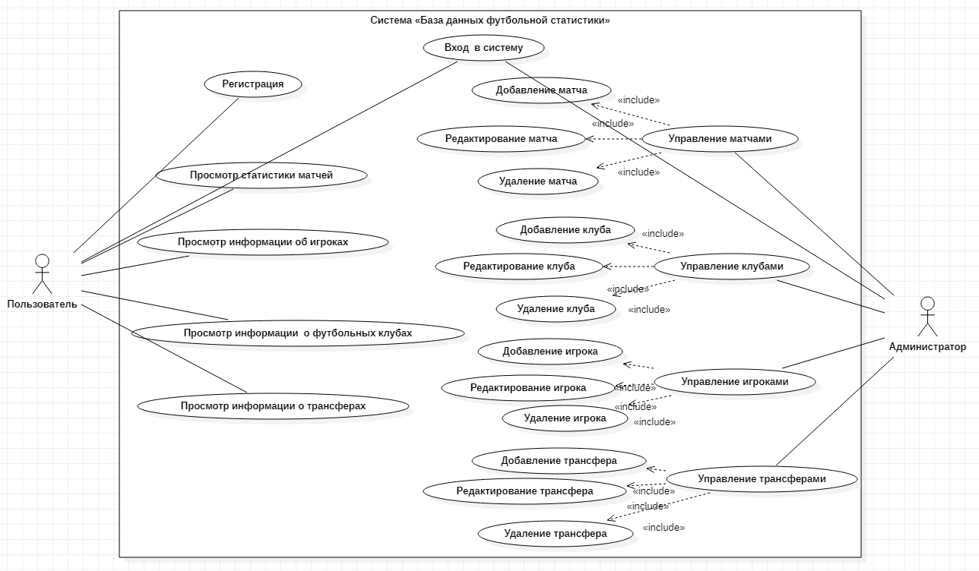
Рисунок 2.1 - Диаграмма вариантов использования
Пользователь авторизуется в системе, предоставляя учётные данные. После успешного входа он получает доступ к функционалу просмотра данных. Пользователь имеет возможность просматривать:
- Информацию об игроках
- Информацию о футбольных клубах
- Информацию о трансферах
- Статистику матчей
Администратор обладает расширенными правами и отвечает за управление данными в системе. Его функционал включает в себя просмотр информации, создание, редактирование и удаление записей в базе данных.
2.2.2 Диаграмма классов
Диаграмма классов отображает статическую структуру системы, включая основные сущности предметной области и отношения между ними. На схеме (Рисунок 2.2) представлены классы Player, Club, Game, Transfer, GameEvent и UserProfile, а также их атрибуты с типами данных, что определяет объектную модель системы.

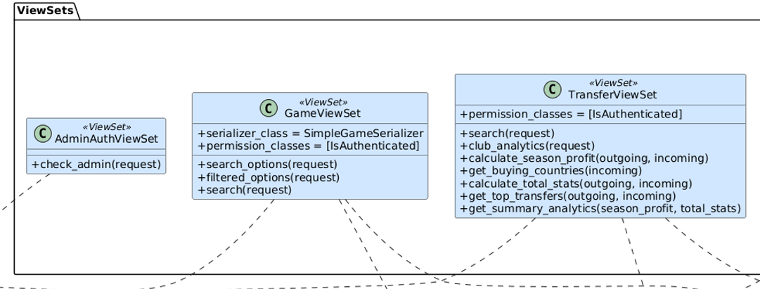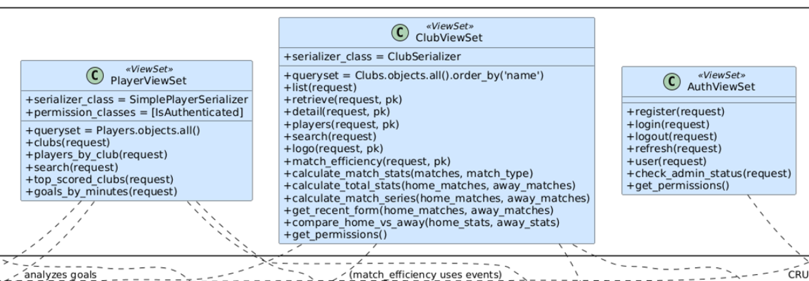
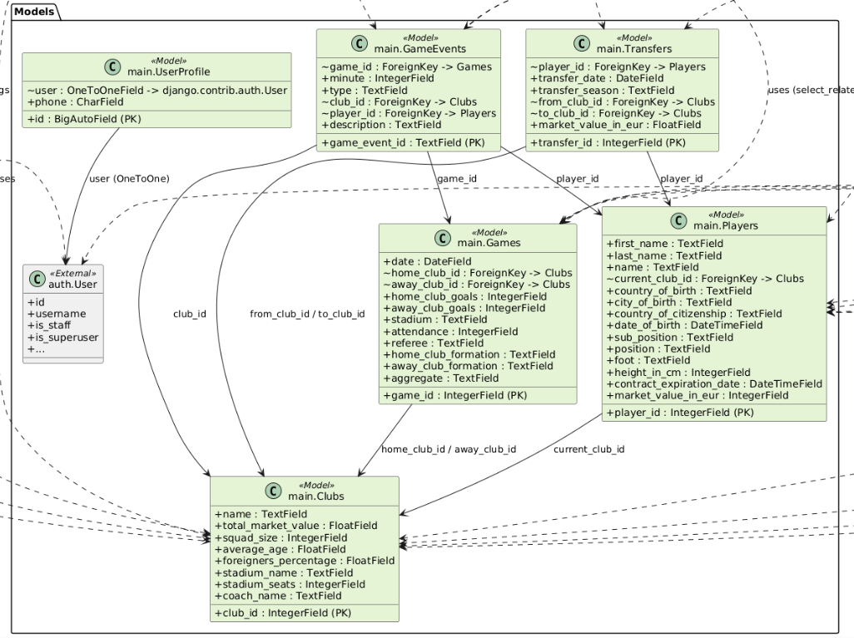
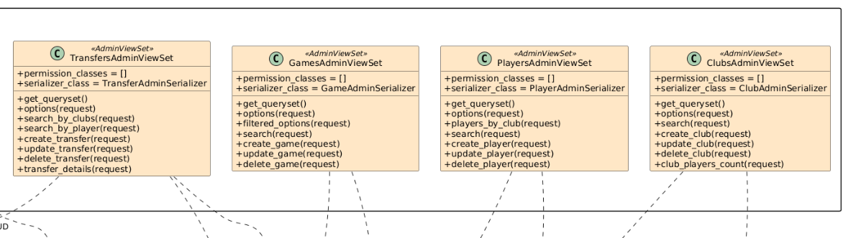
Рис 2.2 - Диаграмма классов
Классы ViewSet (ClubViewSet, GameViewSet, TransferViewSet, PlayerViewSet, AuthViewSet, AdminViewSet) отвечают за логику представления данных и обработки бизнес-запросов. Каждый ViewSet связан с одной или несколькими моделями и использует соответствующие сериализаторы для преобразования данных между форматами Python-объектов и JSON. Архитектура четко разделяет ответственность: модели отвечают за хранение данных и целостность связей, а ViewSet — за предоставление API-эндпоинтов, проверку прав доступа (permission_classes) и выполнение специализированной логики, такой как поиск, фильтрация и аналитические расчеты (например, calculate_match_stats в ClubViewSet или club_analytics в TransferViewSet).
2.2.3 Диаграмма последовательности
Диаграмма последовательности визуализирует процесс просмотра информации о конкретном футбольном матче пользователем, показывая взаимодействие между компонентами. На диаграмме (Рисунок 2.3) представлены 4 основных объекта: администратор, интерфейс, серверный компонент, база данных.
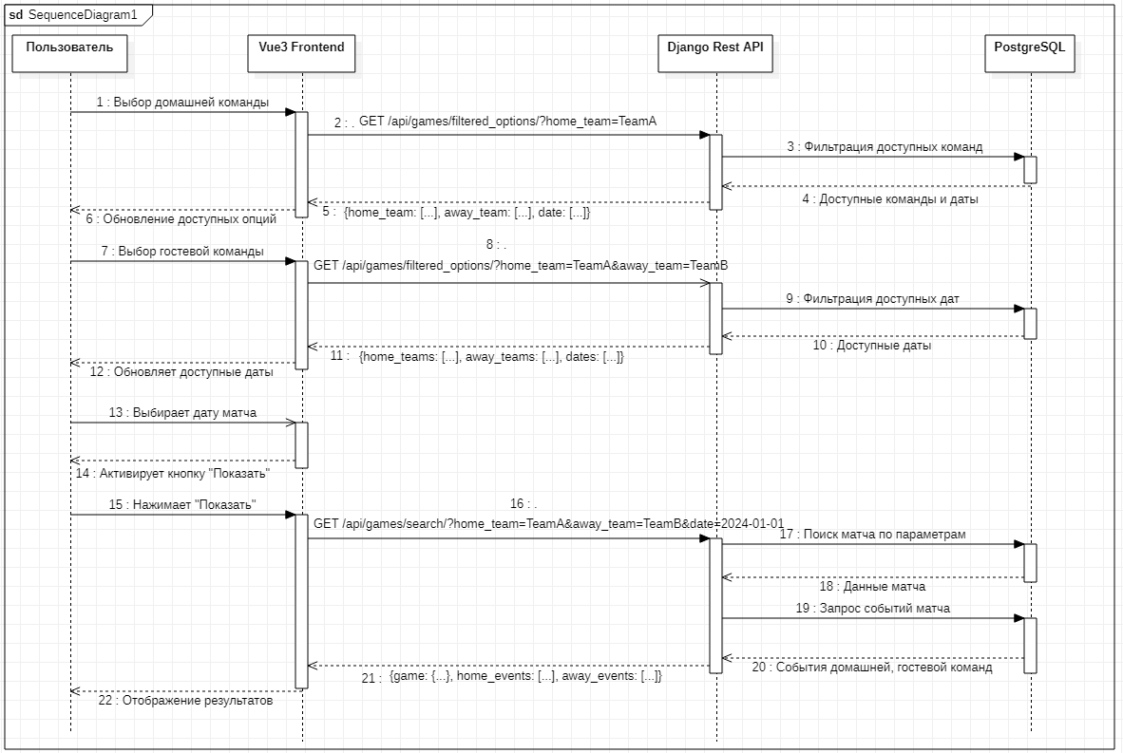
Рис 2.3 – Диаграмма последовательности процесса «Просмотр информации»
Процесс начинается с того, что пользователь через веб-интерфейс последовательно выбирает критерии поиска:
- Домашнюю команду;
- Гостевую команду;
- Дату матча.
После каждого выбора фронтенд отправляет асинхронные GET-запросы к Django-эндпоинту /api/games/filtered_options/, который динамически фильтрует доступные опции в зависимости от уже выбранных параметров, обращаясь к базе данных. Когда все критерии выбраны, и пользователь нажимает кнопку "Показать", фронтенд отправляет финальный запрос на /api/games/search/ с полным набором параметров.
Бэкенд, получив запрос, выполняет два основных обращения к базе данных. Сначала находит сам матч по указанным командам и дате, а затем запрашивает связанные события этого матча (голы, карточки, замены) из таблицы GameEvents. Данные агрегируются, сериализуются и возвращаются фронтенду в виде структурированного JSON-объекта, содержащего основную информацию о матче (счет, стадион, арбитр) и два массива событий, разделенных по командам. Фронтенд-приложение получает ответ и отображает пользователю полную детализированную статистику матча, включая счет, тактические схемы команд и хронологию событий в удобном для восприятия виде.
2.2.4 Диаграмма активности
Диаграмма активности моделирует бизнес-процесс добавления трансфера администратором системы. На схеме (Рисунок 2.4) отображена последовательность действий, включая заполнение формы, валидацию данных и сохранение информации в базе данных.
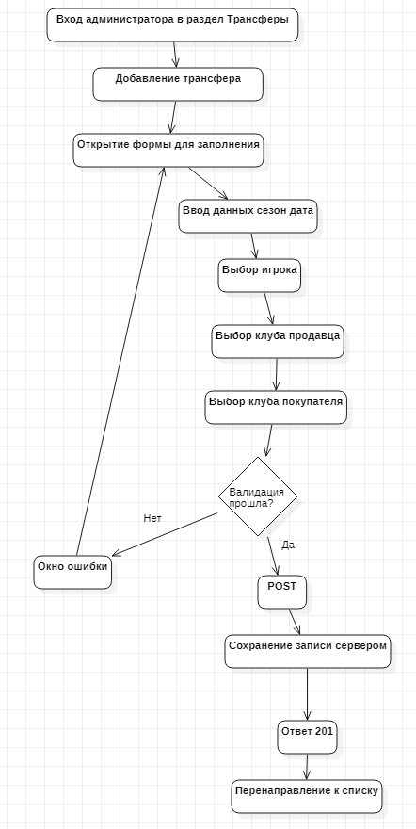
Рис 2.4 – Диаграмма активности
Диаграмма активности моделирует бизнес-процесс добавления трансфера администратором системы. На схеме отображена последовательность действий, включая заполнение формы, валидацию данных и сохранение информации в базе данных. Процесс начинается с того, что администратор заходит в соответствующий раздел системы и инициирует операцию добавления нового трансфера. После этого открывается форма для заполнения, где администратор последовательно вводит обязательные данные:
- сезон трансфера;
- дату;
- игрока;
- клуб-продавца;
- клуб-покупателя.
После заполнения всех полей форма отправляет данные на сервер через POST-запрос, где происходит критически важный этап валидации. Система проверяет корректность введенных данных: соответствие форматов дат, наличие выбранных сущностей в базе, а также логическую согласованность (например, чтобы клуб-продавец и клуб-покупатель не совпадали). Если валидация не проходит, администратору отображается окно с ошибкой, и процесс возвращается к этапу редактирования формы. При успешной проверке данные сохраняются в базу данных, сервер возвращает статусный код 201 (Created), после чего система автоматически перенаправляет администратора к общему списку трансферов, подтверждая успешное завершение операции.
2.2.5 ER-модель
На ER-диаграмме изображена структуру базы данных с основными сущностями и связями между ними. На схеме (Рисунок 2.5) показаны таблицы clubs, players, games, transfers, game_events с их атрибутами и первичными ключами, определяющие архитектуру хранения данных.
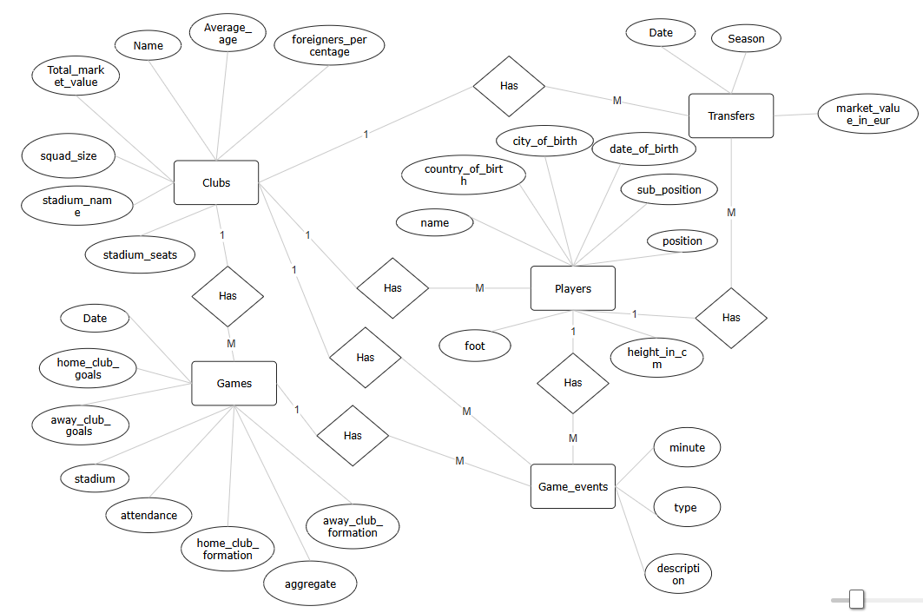
Рис 2.5 – ER-модель
Таблица «Клубы» содержит информацию о футбольных клубах: ID_клуба, название, средний возраст, название стадиона, количество мест, количество игроков, общая стоимость состава, имя тренера, процент иностранцев.
Таблица «Матчи» содержит основную информацию о прошедших футбольных матчах: ID_игры, ID_домашней команды, ID_гостевой команды, дата, количество голов домашней команды, количество голов гостевой команды, стадион, посещаемость, судья, схема домашней команды, схема гостевой команды, счёт.
Таблица «Игроки» содержит личную информацию и футбольную характеристику игроков: ID_игрока, ID_текущего клуба, ФИО игрока, имя, фамилия, страна рождения, город рождения, дата рождения, роль на поле, позиция на поле, рабочая нога, рост, стоимость в евро, город, окончание действия контракта.
Таблица «Трансферы» содержит информация о свершившихся футбольных трансферах между футбольными клубами: ID_трансфера, ID_игрока, ID_клуба_продавца, ID_клуба_покупателя, дата трансфера, сезон трансфера, стоимость трансфера.
Таблица «Игра_событие» содержит конкретные события в футбольных матчах: ID_события, ID_клуба, ID_игрока, минута, тип события, описание.
2.2.6 Логическая схема базы данных
На логической схеме базы данных (Рисунок 2.6) изображены таблицы clubs, players, games, transfers, game_events. Каждая таблица имеет первичный ключ и набор полей с четко определёнными типами данных.
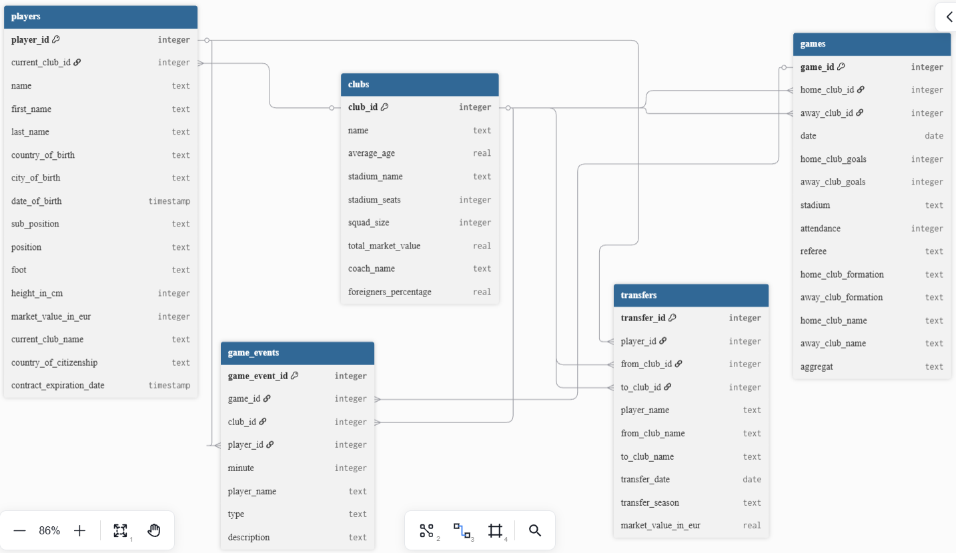
Рис 2.6 – Схема базы данных информационной системы

3 ПРАКТИЧЕСКАЯ ЧАСТЬ
3.1 Разработка составных элементов
3.1.1 Реализация backend-части
За работу с сущностями отвечают основные классы ViewSet'ов
ClubViewSet - основной контроллер для работы с клубами, который предоставляет функции чтения. В данном классе имеются методы получения детальной информации о конкретном клубе, Получения списка игроков клуба, поиск клуба по ID, показ логотипа клуба и комплексный анализ статистики матчей клуба (дома/в гостях)
TransferViewSet предназначен для работы с трансферами игроков. Функция club_analytics формирует полноценную аналитику трансферной деятельности клуба:
- Расчет прибыли по сезонам
- Анализ стран, откуда покупают игроков
- Общая статистика трансферов
- Топ-5 самых дорогих продаж и покупок
- Сводные выводы и рекомендации
GameViewSet отвечает за поиск и просмотр футбольных матчей (Листинг А.2). Функция filtered_options реализует динамическую фильтрацию опций (цепочка зависимых полей). Функция search обеспечивает поиск конкретного матча по домашней команде, гостевой команде и дате с загрузкой событий.
Для работы с игроками используется класс PlayerViewSet. За поиск конкретного игрока из списка отвечают методы clubs, players_by_club, search. Метод top_scored_clubs производит анализ, против каких клубов игрок забивал чаще всего, а goals_by_minutes распределяет голы по десятиминутным интервалам.
За работу аутентификации и управление пользователем отвечают классы AuthViewSet и AdminAuthViewSet. AuthViewSet позволяет регистрировать новых пользователей с использованием JWT-токенов, авторизовывать пользователей с выдачей access/refresh токенов. Также имеются функции для обновления access-токена, получение данных текущего пользователя и проверку прав администратора
Административные ViewSet'ы отвечают за выполнение основных CRUD-операций: GamesAdminViewSet, PlayersAdminViewSet (См. Листинг А.3), ClubsAdminViewSet, TransfersAdminViewSet. Каждый из данных классов обладает функциями для добавления новой записи, обновления существующих записей, удаления записей. Также они обладают функциями для поиска уже существующих сущностей и получения справочных данных для форм.
3.1.2 Реализация frontend
Клиентская часть информационной системы «База данных футбольной статистики» разработана как современное одностраничное приложение на базе Vue 3 и Vite.
Главная страница сайта Home.vue является базовой точкой входа в информационную систему. На данной странице располагается шапка сайта, которая реализована в отдельном файле Sidebar.vue.
Страница Games.vue (См. Листинг А.4) реализует функционал поиска и анализа футбольных матчей через систему каскадных фильтров. Пользователь может выбирать домашнюю и гостевую команды, а также дату проведения матча для получения детальной статистики. Компонент Clubs.vue предоставляет информацию о футбольных клубах с возможностью поиска по его названию. Система отображает основные характеристики клуба, включая стоимость состава, данные о стадионе и текущем тренере. Страница Players.vue предназначена для работы с персональными данными футболистов и их спортивной статистикой. Пользователь выбирает игрока через двухуровневый фильтр сначала определяя клуб, затем конкретного спортсмена.
Для каждого из разделов отдельно реализованы компоненты для более углублённого анализа футбольной статистики. Модуль MatchEfficiency.vue анализирует эффективность выступлений команды через сравнение статистики домашних и гостевых матчей. Визуализация включает графики сравнения показателей и отображение текущих спортивных серий команды. Компонент использует библиотеку Chart.js для создания интерактивных диаграмм.
Компонент GoalsByMinutesChart.vue специализируется на анализе индивидуальной эффективности игроков через распределение забитых голов по минутам матча. Система строит цветные гистограммы с градиентной заливкой, отражающие продуктивность в разные игровые отрезки.
Модуль TransferAnalytics.vue реализует сложную аналитику трансферной политики футбольных клубов с финансовой визуализацией. Система отображает динамику доходов и расходов по сезонам через комбинированные графики и таблицы данных.
Система маршрутизации реализована в файле router/index.js. В данном файле определены следующие основные маршруты:
• / – главная страница;
• /clubs – страница клубов (Clubs.vue);
• /players – страница игроков (Players.vue);
• /games – поиск и просмотр матчей (Games.vue);
• /transfers – страница трансферов (Transfers.vue);
• /login – форма авторизации;
• /register – формы аутентификации;
• /admin – защищённая админ-панель с подразделами для клубов, игроков, матчей и трансферов.
Файл stores/auth.js отвечает за управление процессами аутентификации, хранения токенов и данными текущего пользователя. Модуль admin.js контролирует права доступа к административным разделам и состояние сессии привилегированных пользователей.
Модуль Login.vue реализует механизм аутентификации пользователей через стандартную форму ввода учетных данных. Компонент выполняет проверку прав доступа и автоматически перенаправляет администраторов в специализированную панель управления.
Конфигурация HTTP-клиента в axios.js устанавливает базовые параметры соединения с backend-сервером и механизмы обработки CSRF-токенов. Интеграция интерсепторов обеспечивает автоматическое обновление access-токенов при истечении их срока действия.
3.1.3 Описание пользовательского интерфейса
На главной странице информационной системы (См. Рисунок 4.1), наверху расположена шапка информационной системы с основными разделами сайта: Матчи, Клубы, Игроки, Трансферы. В верхнем левом углу расположены кнопки Логина и Регистрация. Не авторизованному пользователю не доступна возможность посещения основных разделов сайта.
На странице «Регистрация» доступны 5 основных полей для заполнения: Логин, Телефон, Почта, Пароль, Подтверждение пароля. Пароль должен состоять из не менее 8 символов. Если все поля заполнены верно, то пользователь успешно регистрируется, и пользователя перенаправляет на главную страницу.
На странице «Логин» (См. Рисунок 4.2) доступны 2 основных поля для заполнения: Логин, Пароль. Если все поля заполнены верно, то пользователь успешно авторизовывается, и пользователя перенаправляет на главную страницу.
Раздел «Матчи» предназначен для просмотра статистики футбольных матчей (См. Рисунок 4.3). Пользователю доступны 3 выпадающих списка: домашняя команда, гостевая команда, дата игры. После выбора варианта в одном из выпадающих списков, в остальных значения меняются на доступные. После нажатия на кнопку «Показать», пользователю отображается основная статистика матча: названия клубов с логотипами, счёт матча, дата матча, стадион, посещаемость, судья, схемы команд (См. Рисунок 4.4). Для каждой команды показывается таблица c событиями матча:
- Минута матча, во время которой произошло событие
- Имя игрока, который совершил действие
- Тип события: гол, карточка, замена
- Описание
Раздел «Клубы» предназначен для просмотра информации о футбольных клубах. Пользователю доступен selectbox для выбора конкретного футбольного клуба. После нажатия на кнопку «Показать», пользователю показывается основная информация о клубе: название, логотип, название стадиона и его вместимость, количество игроков и их средний возраст, стоимость состава и процент количества легионеров в составе. Далее представлена таблица с подробным составом клуба: ID игрока, Имя и фамилия игрока, позиция на поле, роль в команде, стоимость игрока. После таблицы находится статистика эффективности команды в домашних и гостевых матчах. В самом низу раздела изображена радарная диаграмма сравнивающая эффективность команды дома и в гостях по четырём показателям: процент побед, средние забитые голы, средние пропущенные голы, сухие матчи.
Раздел «Игроки» предназначен для просмотра информации о футбольных игроках. Пользователю доступны 2 selectbox: команда, игрок. Чтобы выбрать игрока, пользователю необходимо сначала выбрать название команды. После нажатия на кнопку «Показать», пользователю показывается основная информация о игроке:
- Личная информация: имя и фамилия игрока, дата рождения, возраст
- Место рождения: страна рождения, город рождения, гражданство
- Футбольные характеристики: позиция, специализация, рабочая нога, рост, рыночная стоимость
- Контракт: дата окончания контракта
Далее показывается ТОП-5 команд, которым чаще всего забивал выбранный игрок, а также столбчатая диаграмма, которая показывает распределение голов игрока по минутам матча.
Страница Трансферы предназначена для просмотра информации о футбольных трансферах. Пользователю доступны 2 selectbox: уход из клуба, переход в клуб. Пользователь может выбрать как одну из предложенных selectbox, так и обе одновременно. После нажатия на кнопку «Показать», пользователю показывается основная информация о трансферах:
- Имя и Фамилия игрока;
- Клуб, который футболист покинул;
- Клуб, в который футболист перешёл;
- Дата перехода;
- Сезон, в который был совершён трансфер;
- Стоимость трансфера в Евро.
После таблицы трансферов начинается раздел трансферной аналитикой клуба (См. Рисунок 4.7). Пользователю предоставляется расчёты чистой прибыли, средней стоимости продажи, среднюю стоимость покупки. Далее показывается таблица чистой прибыли по сезонам и столбчатая диаграмма.
На главной странице администратора (См. Рисунок 4.5), наверху расположено расположен шапка с основными разделами сайта: Матчи, Клубы, Игроки, Трансферы. В верхнем левом углу расположены кнопка «Выйти».
На каждой странице администратора (См. Рисунок 4.6) расположены 3 радиокнопки: добавление, редактирование, удаление. При выборе кнопки «Добавить», администратору становятся доступны textbox для заполнения. При выборе кнопки «Редактировать», администратору открываются выпадающие списки для выбора существующих сущностей конкретного раздела. После выбора сущности, данные заполняются в textbox и администратору открывается возможность для их редактирования. При выборе радиокнопки «Удалить», администратору также открываются выпадающие списки для выбора существующих сущностей конкретного раздела. После чего все textbox также заполняются данными, и администратору даётся возможность удалить сущность полностью.
3.2 Установка и настройка
Процесс установки и настройки информационной системы «База данных футбольной статистики» происходит в несколько этапов. На первом этапе в СУБД PostgreSQL была создана база данных footscout. В данной базе данных были созданы таблицы clubs, players, games, transfers, game_events с соответствующими типами данных, первичными и вторичными ключами. Для заполнения таблиц данными использовались датасеты в формате csv, которые загружались с помощью SQL-команды COPY.
Для реализации бэкенд-части информационной системы был создан проект через команду создания нового Django-проекта (См. Листинг А.5). Далее, в данном проекте было создано отдельное приложение footscout через команду создания нового приложения (См. Листинг А.6). В файле settings.py были определены критически важные настройки: подключение к созданной базе данных PostgreSQL через адаптер psycopg2, добавление rest_framework и rest_framework_simplejwt в INSTALLED_APPS, а также настройка параметров JWT для аутентификации. После был установлен пакет django-cors-headers для обработки CORS-запросов от фронтенд-сервера. Также, в файле models.py была описана структура данных, которая соответствует таблицам в базе данных (Листинг А.1). Для реализации доступа к админ-панели был создан суперпользователь (См. Листинг А.7).
Фронтенд-приложение было создано с помощью официального инструментария Vue – Vite. Для этого, при помощи команды (См. Листинг А.8) был создан Vue проект. В процессе инициализации проекта были добавлены необходимые официальные библиотеки: Vue Router для организации маршрутизации между страницами и Pinia в качестве хранилища состояния для централизованного управления данными пользователя (токен аутентификации, права доступа) и кэширования списков сущностей. Библиотека Axios используется для выполнения HTTP-запросов к бэкенд-API.
Для запуска сервера используется команда npm run dev.
3.3 Тестирование
Для проверки работоспособности приложения были написаны несколько unit-тестов. Тестирование было организовано при помощи встроенного фреймворка Django django.test.TestCase и APIClient из Django REST Framework, что позволило изолировать тесты от реальной базы данных и моделировать HTTP-запросы к API.
Для тестирования функционала работы с клубами был написан класс ClubViewSetTests. В данном классе происходит проверка доступа списка клубов без авторизации, тестирование получения детальной информации о конкретном клубе с авторизацией.
Тестирование системы аутентификации и регистрации осуществляется через класс AuthViewSetTests. Осуществлялось тестирование 4 основных компонентов:
- Проверка успешной регистрации пользователя с валидными данными;
- Проверка отклонения не валидных данных при регистрации;
- Тестирует успешный вход с корректными учетными данными;
- Проверяет отказ в доступе при неверном пароле;
- Тестирование функционала поиска матчей осуществляется через класс.
GameSearchTests реализует проверку получения списка доступных опций для поиска (даты, команды), успешный поиск матча по параметрам, а также обработку ситуации, когда матч не найден.
Назначение класса TransferAnalyticsTests заключается в тестировании трансферной аналитики. В частности, происходит проверка валидацию входных данных, проверка обработки несуществующего клуба в аналитике, проверка поиска трансферов по клубу-отправителю.
PlayerViewSetTests тестирует функционал работы с игроками. Для проверки списка всех клубов для фильтрации игроков используется метод test_get_clubs_list. Метод test_players_by_club_no_id тестирует валидацию при отсутствии club_id. Для проверки функционала получения списка игроков конкретного клуба используется метод test_players_by_club_found.
ModelCreationTests предназначен для тестирования создания объектов моделей базы данных: игрок, клуб, матч, трансфер.
Последний класс AdminPermissionTests проводит тестирование системы разграничения прав доступа. Метод test_admin_check_regular_user проверяет, что обычный пользователь не имеет прав администратора, а метод test_admin_check_admin_user проверяет, что администратор имеет соответствующие права.
Результаты выполнения всего набора тестов показали их успешное прохождение. Все тестовые классы завершились без ошибок или непройденных проверок. Реализованные API-эндпоинты корректно обрабатывают запросы, валидаторы данных работают согласно спецификации, механизмы аутентификации и авторизации функционируют штатно, а реляционные связи между моделями в базе данных сохраняют целостность. Таким образом, этап модульного тестирования был завершен успешно, что позволило перейти к следующему этапу — вводу системы в эксплуатацию с уверенностью в стабильности ее ключевых компонентов.
3.4 Ввод в эксплуатацию
Развертывание системы происходит на виртуальном частном сервере с операционной системой Ubuntu Server 22.04 LTS. Чтобы обеспечить безопасность, было произведено обновление системных пакетов, а также осуществлена настройка брандмауэра для открытия только необходимых портов: 80 для HTTP, 443 для HTTPS, 5432 для внутреннего доступа к PostgreSQL и 22 для SSH. Для обслуживания статики и проксирования запросов к Django-приложению был установлен и настроен веб-сервер Nginx. WSGI-сервер Gunicorn используется в качестве интерфейса между Nginx и Django для обработки динамических запросов.
Кодовая база проекта была перенесена через систему контроля версий Git. Файл requirements.txt. используется для установки всех зависимостей. При помощи инструментов управления процессами systemd, были созданы и запущены службы для Gunicorn, что обеспечивает автоматический запуск и перезапуск бэкенд-приложения при сбоях или перезагрузке сервера. Корректность настройки маршрутизации и взаимодействия между Nginx (порт 80/443), Gunicorn (Django-приложение на внутреннем порту) и клиентским SPA была верифицирована
При помощи утилиты pg_dump было настроено регулярное (ежедневное) резервное копирование базы данных PostgreSQL. Через UptimeRobot был настроен базовый мониторинг доступности веб-интерфейса и API. Для администраторов системы подготовлена и размещена в защищенном разделе техническая документация, содержащая инструкции по управлению службами, выполнению резервного копирования и просмотру логов приложения.
3.5 Разработка сопроводительной документации
Для корректной работы информационной системы, необходим компьютер с операционной системой Microsoft Windows 10/11, macOS 10.15 или или любое современное дистрибутивное семейство Linux. На компютере должна быть установлена актуальная версия одного из современных браузеров: Google Chrome, Mozilla Firefox, Microsoft Edge. Должна быть включена поддержка JavaScript и разрешено использование файлов Cookie.
Для доступа к системе необходимо стабильное подключение к сети Интернет. Рекомендуемая скорость соединения для комфортной работы: не менее 5 Мбит/с.
Для получения доступа ко всему функционалу просмотра данных (матчи, клубы, игроки, трансферы) пользователю необходимо иметь учетную запись в системе. Учетная запись создается через процесс регистрации, для которого требуется предоставить уникальное имя пользователя (логин) и надежный пароль.
Для доступа к системе необходимо стабильное подключение к сети Интернет. Рекомендуемая скорость соединения для комфортной работы: не менее 5 Мбит/с. Система использует стандартные порты для веб-трафика (80 для HTTP, 443 для HTTPS). Использование корпоративных прокси-серверов или файрволов, блокирующих эти порты, может препятствовать доступу.
Для получения доступа ко всему функционалу просмотра данных (матчи, клубы, игроки, трансферы) пользователю необходимо иметь учетную запись в системе. Учетная запись создается через процесс регистрации, для которого требуется предоставить уникальное имя пользователя (логин) и надежный пароль. Система реализует механизм JWT-токенов для поддержания сессии. Пользователю не требуется выполнять повторный вход при каждом посещении, если срок действия токена не истек.

ЗАКЛЮЧЕНИЕ
В результате выполнения курсовой работы была разработана полнофункциональная информационная система «База данных футбольной статистики». В ходе работы была описана программируемая система, рассмотрены существующие решения-аналоги по теме, сформированы функциональные и нефункциональные требования. Сам программный продукт был реализован в соответствии с предъявленными требованиями и протестирован.
В теоретической части проведен анализ предметной области, выявлены ключевые проблемы существующих решений — фрагментация данных, отсутствие возможностей для оперативного администрирования и корректировки информации, ограниченность поиска, а также слабая адаптация под русскоязычный контент. На основе проведенного сравнения аналогов обоснована необходимость создания открытой управляемой платформы. В технологической части выбраны и аргументированы инструменты реализации: PostgreSQL в качестве СУБД, Django REST Framework для backend-части и Vue 3 для frontend-разработки. Разработан проект решения, включающий диаграммы вариантов использования, классов, последовательностей, активности и ER-схему базы данных.
В практической части создан работающий программный комплекс, который обеспечивает: реляционное хранение данных с поддержанием целостности связей, REST API с JWT-аутентификацией и разделением ролей (обычный пользователь и администратор), а также современный одностраничный веб-интерфейс на русском языке с интерактивными формами поиска, фильтрации и администрирования.
Перспективы развития данного продукта могут состоять в расширении модели данных (добавление сущностей «Турниры», «Тренеры», «Травмы»), внедрении расширенной аналитики и визуализации (графики, тепловые карты), создании мобильных приложений, интеграции с внешними источниками данных для автоматического обновления статистики, а также в промышленном развертывании с использованием контейнеризации и балансировки нагрузки.
Практическая и исследовательская значимость данной работы заключается не только в получении непосредственного опыта в full-stack разработке, но и в освоении полного цикла создания программного продукта — от анализа требований и проектирования архитектуры до реализации, тестирования и подготовки к эксплуатации. Разработанная система представляет собой реальный инструмент, способный удовлетворить потребности болельщиков, аналитиков и администраторов данных в актуальной и структурированной футбольной статистике. Таким образом, поставленные цели и задачи курсового проекта выполнены в полном объеме.

СПИСОК ИСПОЛЬЗОВАННЫХ ИСТОЧНИКОВ
1. Руководство по Vue.js / [Электронный ресурс] // Metanit : [сайт]. — URL: https://metanit.com/web/vuejs/?ysclid=mazuedia1h557239551 (дата обращения: 24.112025).
2. Руководство по веб-фреймворку Django / [Электронный ресурс] // Metanit : [сайт]. — URL: https://metanit.com/python/django/ (дата обращения: 24.11.2025).
3. Football Statistics / [Электронный ресурс] // Whoscored : [сайт]. — URL: https://www.whoscored.com/statistics (дата обращения: 24.11.2025).
4. Football Data from Transfermarkt / [Электронный ресурс] // Kaggle : [сайт]. — URL: https://www.kaggle.com/datasets/davidcariboo/player-scores (дата обращения: 24.11.2025).
5. Football statistics, form tables and result / [Электронный ресурс] // Soccerstats : [сайт]. — URL: https://www.soccerstats.com/ (дата обращения: 07.12.2025).
6. Руководство по PostgreSQL / [Электронный ресурс] // Metanit : [сайт]. — URL: https://metanit.com/sql/postgresql/ (дата обращения: 24.11.2025).
7. API Reference / [Электронный ресурс] // Django documentation : [сайт]. — URL: https://docs.djangoproject.com/en/5.2/ref/ (дата обращения: 24.11.2025).
8. Introduction / [Электронный ресурс] // Vue.js : [сайт]. — URL: https://vuejs.org/guide/introduction (дата обращения: 24.11.2025).
9. Stats Centre / [Электронный ресурс] // Premier League : [сайт]. — URL: https://www.premierleague.com/en/stats (дата обращения: 07.12.2025).

ПРИЛОЖЕНИЯ
ПРИЛОЖЕНИЯ А – Исходный код программы. Листинг API
Листинг А.1 -
class Games(models.Model):
game_id = models.IntegerField(primary_key=True)
date = models.DateField(blank=True, null=True)
home_club_id = models.ForeignKey(
Clubs,
on_delete=models.DO_NOTHING,
db_column='home_club_id',
related_name='home_games',
blank=True,
null=True
)
away_club_id = models.ForeignKey(
Clubs,
on_delete=models.DO_NOTHING,
db_column='away_club_id',
related_name='away_games',
blank=True,
null=True
)
home_club_goals = models.IntegerField(blank=True, null=True)
away_club_goals = models.IntegerField(blank=True, null=True)
stadium = models.TextField(blank=True, null=True)
attendance = models.IntegerField(blank=True, null=True)
referee = models.TextField(blank=True, null=True)
home_club_formation = models.TextField(blank=True, null=True)
away_club_formation = models.TextField(blank=True, null=True)
aggregate = models.TextField(blank=True, null=True)

class Meta:
db_table = 'games'
#managed = False
Листинг А.2 –
class GameViewSet(viewsets.GenericViewSet):
serializer_class = SimpleGameSerializer
permission_classes = [IsAuthenticated]

@action(detail=False, methods=['get'])
def search_options(self, request):
dates = Games.objects.dates('date', 'day', order='DESC')[:100]

home_teams = Clubs.objects.filter(
home_games__isnull=False
).values_list('name', flat=True).distinct().order_by('name')

away_teams = Clubs.objects.filter(
away_games__isnull=False
).values_list('name', flat=True).distinct().order_by('name')

all_teams = sorted(set(list(home_teams) + list(away_teams)))

return Response({
'dates': [date.strftime('%Y-%m-%d') for date in dates],
'teams': all_teams
})

@action(detail=False, methods=['get'])
def filtered_options(self, request):
home_team = request.GET.get('home_team', '')
away_team = request.GET.get('away_team', '')
date = request.GET.get('date', '')

queryset = Games.objects.select_related('home_club_id', 'away_club_id').all()

if home_team:
queryset = queryset.filter(home_club_id__name=home_team)
if away_team:
queryset = queryset.filter(away_club_id__name=away_team)
if date:
queryset = queryset.filter(date=date)

available_home_teams = queryset.values_list('home_club_id__name', flat=True).distinct().order_by(
'home_club_id__name')
available_away_teams = queryset.values_list('away_club_id__name', flat=True).distinct().order_by(
'away_club_id__name')
available_dates = queryset.dates('date', 'day', order='DESC')

return Response({
'home_teams': list(available_home_teams),
'away_teams': list(available_away_teams),
'dates': [d.strftime('%Y-%m-%d') for d in available_dates]
})

@action(detail=False, methods=['get'])
def search(self, request):
try:
home_team = request.GET.get('home_team')
away_team = request.GET.get('away_team')
date = request.GET.get('date')

print(f"Search params - home_team: {home_team}, away_team: {away_team}, date: {date}")

queryset = Games.objects.select_related('home_club_id', 'away_club_id').all()

if home_team:
queryset = queryset.filter(home_club_id__name=home_team)
if away_team:
queryset = queryset.filter(away_club_id__name=away_team)
if date:
queryset = queryset.filter(date=date)

print(f"QuerySet count: {queryset.count()}")

game = queryset.first()

if not game:
print("No game found")
return Response({'detail': 'Матч не найден'}, status=404)

print(f"Found game: {game.game_id}")

events = GameEvents.objects.filter(game_id=game.game_id).select_related(
'player_id', 'club_id'
).order_by('minute')

home_events = events.filter(club_id=game.home_club_id)
away_events = events.filter(club_id=game.away_club_id)

print(f"Home events: {home_events.count()}, Away events: {away_events.count()}")

game_serializer = GameSerializer(game)
home_events_serializer = GameEventSerializer(home_events, many=True)
away_events_serializer = GameEventSerializer(away_events, many=True)

return Response({
'game': game_serializer.data,
'home_events': home_events_serializer.data,
'away_events': away_events_serializer.data
})

except Exception as e:
print(f"Error in search: {str(e)}")
import traceback
traceback.print_exc()
return Response({'error': str(e)}, status=500)
Листинг А.3 -
class PlayersAdminViewSet(viewsets.GenericViewSet):
permission_classes = []
authentication_classes = []
serializer_class = PlayerAdminSerializer

def get_queryset(self):
return Players.objects.select_related('current_club_id').all().order_by('name')

@action(detail=False, methods=['get'])
def options(self, request):
user = User.objects.get(username='admin')
print(f"is_staff: {user.is_staff}")
print(f"is_superuser: {user.is_superuser}")

clubs = Clubs.objects.all().values('club_id', 'name').order_by('name')

players = Players.objects.all().values('player_id', 'name').order_by('name')

return Response({
'clubs': list(clubs),
'players': list(players)
})

@action(detail=False, methods=['get'])
def players_by_club(self, request):
club_id = request.GET.get('club_id')
if not club_id:
return Response({'detail': 'ID клуба обязательно'}, status=400)

try:
players = Players.objects.filter(current_club_id=club_id).select_related('current_club_id').order_by('name')
serializer = SimplePlayerSerializer(players, many=True)
return Response(serializer.data)
except Clubs.DoesNotExist:
return Response({'detail': 'Клуб не найден'}, status=404)

@action(detail=False, methods=['get'])
def search(self, request):
player_id = request.GET.get('player_id')

if not player_id:
return Response({'detail': 'ID игрока обязательно'}, status=400)

try:
player = Players.objects.select_related('current_club_id').get(player_id=player_id)
serializer = self.get_serializer(player)
return Response(serializer.data)
except Players.DoesNotExist:
return Response({'detail': 'Игрок не найден'}, status=404)

@action(detail=False, methods=['post'])
def create_player(self, request):
serializer = PlayerCreateSerializer(data=request.data)
if serializer.is_valid():
last_player = Players.objects.order_by('-player_id').first()
new_player_id = (last_player.player_id + 1) if last_player else 1

first_name = serializer.validated_data.get('first_name', '')
last_name = serializer.validated_data.get('last_name', '')
full_name = f"{first_name} {last_name}".strip()

player_data = serializer.validated_data.copy()
player_data['player_id'] = new_player_id
player_data['name'] = full_name

player = Players.objects.create(**player_data)
return Response({
'message': 'Игрок успешно создан',
'player': PlayerAdminSerializer(player).data
}, status=201)
return Response(serializer.errors, status=400)

@action(detail=False, methods=['put'])
def update_player(self, request):
player_id = request.data.get('player_id')
if not player_id:
return Response({'detail': 'ID игрока обязательно'}, status=400)

try:
player = Players.objects.get(player_id=player_id)

if 'first_name' in request.data or 'last_name' in request.data:
first_name = request.data.get('first_name', player.first_name)
last_name = request.data.get('last_name', player.last_name)
request.data['name'] = f"{first_name} {last_name}".strip()

serializer = PlayerUpdateSerializer(player, data=request.data, partial=True)
if serializer.is_valid():
serializer.save()
return Response({
'message': 'Игрок успешно обновлен',
'player': PlayerAdminSerializer(player).data
})
return Response(serializer.errors, status=400)
except Players.DoesNotExist:
return Response({'detail': 'Игрок не найден'}, status=404)

@action(detail=False, methods=['delete'])
def delete_player(self, request):
player_id = request.GET.get('player_id')
if not player_id:
return Response({'detail': 'ID игрока обязательно'}, status=400)

try:
player = Players.objects.get(player_id=player_id)
player.delete()
return Response({'message': 'Игрок успешно удален'})
except Players.DoesNotExist:
return Response({'detail': 'Игрок не найден'}, status=404)
Листинг А.4 -
<script>
import Sidebar from '@/components/Sidebar.vue'
import { debounce } from 'lodash'
import axios from '@/utils/axios'

export default {
name: 'Games',
components: {
Sidebar
},
data() {
return {
allTeams: [],
allDates: [],

filteredHomeTeams: [],
filteredAwayTeams: [],
filteredDates: [],

selectedHomeTeam: '',
selectedAwayTeam: '',
selectedDate: '',

matchData: null,
loading: false,
error: null,

logosBaseUrl: 'http://127.0.0.1:8000',

matchesCountCache: {},

homeLogoError: false,
awayLogoError: false
}
},
computed: {
hasActiveFilters() {
return this.selectedHomeTeam || this.selectedAwayTeam || this.selectedDate
},
canSearch() {
return this.selectedHomeTeam || this.selectedAwayTeam || this.selectedDate
}
},
async mounted() {
await this.loadAllOptions()
this.updateFilteredOptions()
},
methods: {
async loadAllOptions() {
try {
const response = await axios.get('games/search_options/')
this.allTeams = response.data.teams
this.allDates = response.data.dates

this.filteredHomeTeams = [...this.allTeams]
this.filteredAwayTeams = [...this.allTeams]
this.filteredDates = [...this.allDates]
} catch (error) {
console.error('Ошибка при загрузке опций поиска:', error)
this.error = 'Ошибка при загрузке данных для поиска'
}
},

async updateFilteredOptions() {
this.debouncedUpdateFilteredOptions()
},

debouncedUpdateFilteredOptions: debounce(async function() {
try {
const params = new URLSearchParams()
if (this.selectedHomeTeam) params.append('home_team', this.selectedHomeTeam)
if (this.selectedAwayTeam) params.append('away_team', this.selectedAwayTeam)
if (this.selectedDate) params.append('date', this.selectedDate)

const url = `games/filtered_options/?${params.toString()}`
const response = await axios.get(url)

const data = response.data

this.filteredHomeTeams = data.home_teams.length > 0 ? data.home_teams : []
this.filteredAwayTeams = data.away_teams.length > 0 ? data.away_teams : []
this.filteredDates = data.dates.length > 0 ? data.dates : []

if (this.selectedHomeTeam && !this.filteredHomeTeams.includes(this.selectedHomeTeam)) {
this.selectedHomeTeam = ''
}
if (this.selectedAwayTeam && !this.filteredAwayTeams.includes(this.selectedAwayTeam)) {
this.selectedAwayTeam = ''
}
if (this.selectedDate && !this.filteredDates.includes(this.selectedDate)) {
this.selectedDate = ''
}

this.error = null
} catch (error) {
console.error('Ошибка при обновлении фильтров:', error)
}
}, 300),

async searchMatch() {
console.log('START searchMatch:', {
home: this.selectedHomeTeam,
away: this.selectedAwayTeam,
date: this.selectedDate
})

if (!this.canSearch) {
this.error = 'Пожалуйста, выберите хотя бы один фильтр'
return
}

this.loading = true
this.error = null
this.matchData = null
this.homeLogoError = false
this.awayLogoError = false

console.log('Making API request...')

try {
const params = new URLSearchParams()
if (this.selectedHomeTeam) params.append('home_team', this.selectedHomeTeam)
if (this.selectedAwayTeam) params.append('away_team', this.selectedAwayTeam)
if (this.selectedDate) params.append('date', this.selectedDate)

const url = `games/search/?${params.toString()}`
console.log('Request URL:', url)
const response = await axios.get(url)
console.log('Response received:', response.data)

this.matchData = response.data
} catch (error) {
console.error('Ошибка при поиске матча:', error)
if (error.response && error.response.status === 404) {
this.error = 'Конкретный матч по указанным фильтрам не найден. Попробуйте другие комбинации.'
} else {
this.error = 'Ошибка при поиске матча'
}
} finally {
console.log('FINISH searchMatch, loading:', false)
this.loading = false
}
},

clearFilters() {
this.selectedHomeTeam = ''
this.selectedAwayTeam = ''
this.selectedDate = ''
this.matchData = null
this.error = null
this.homeLogoError = false
this.awayLogoError = false
this.updateFilteredOptions()
},

removeFilter(filterType) {
switch (filterType) {
case 'home':
this.selectedHomeTeam = ''
break
case 'away':
this.selectedAwayTeam = ''
break
case 'date':
this.selectedDate = ''
break
}
this.updateFilteredOptions()
},

getPossibleMatchesCount() {
let count = 1
if (this.selectedHomeTeam) count *= this.filteredAwayTeams.length
if (this.selectedAwayTeam) count *= this.filteredHomeTeams.length
if (this.selectedDate) count *= this.filteredDates.length
return count
},

getMatchesCountForDate() {
if (!this.selectedDate) return 0
return this.filteredHomeTeams.length
},

formatDisplayDate(dateString) {
if (!dateString) return ''
const date = new Date(dateString)
return date.toLocaleDateString('ru-RU')
},
getTeamLogo(clubId) {
return `${this.logosBaseUrl}/api/clubs/${clubId}/logo/`
},
handleHomeTeamImageError(event) {
this.homeLogoError = true
this.replaceWithPlaceholder(event.target, this.matchData?.game?.home_club_name)
},

handleAwayTeamImageError(event) {
this.awayLogoError = true
this.replaceWithPlaceholder(event.target, this.matchData?.game?.away_club_name)
},

replaceWithPlaceholder(imgElement, teamName) {
const placeholder = document.createElement('div')
placeholder.className = 'team-logo-placeholder'
placeholder.innerHTML = `<span>${this.getTeamInitials(teamName)}</span>`

imgElement.parentNode.replaceChild(placeholder, imgElement)
},

getTeamInitials(teamName) {
if (!teamName) return 'T'
return teamName.split(' ').map(word => word[0]).join('').toUpperCase().slice(0, 3)
}
}
}
</script>

Листинг А.5 –
django-admin startproject football_backend

Листинг А.6 –
python manage.py startapp stats_core

Листинг А.7 –
python manage.py createsuperuser

Листинг А.8 –
npm create vue@latest

Листинг А.9 –
npm create vue@latest

ПРИЛОЖЕНИЯ Б – Скриншоты интерфейса
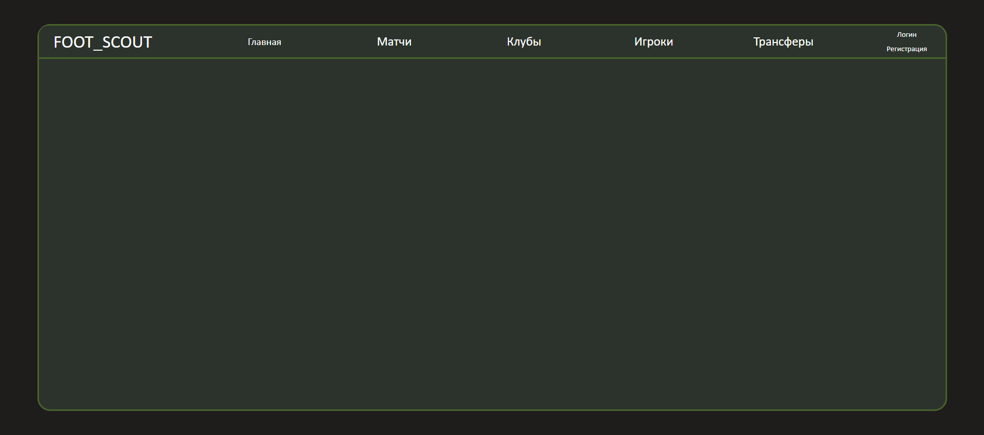
Рисунок 4.1 – Главная страница
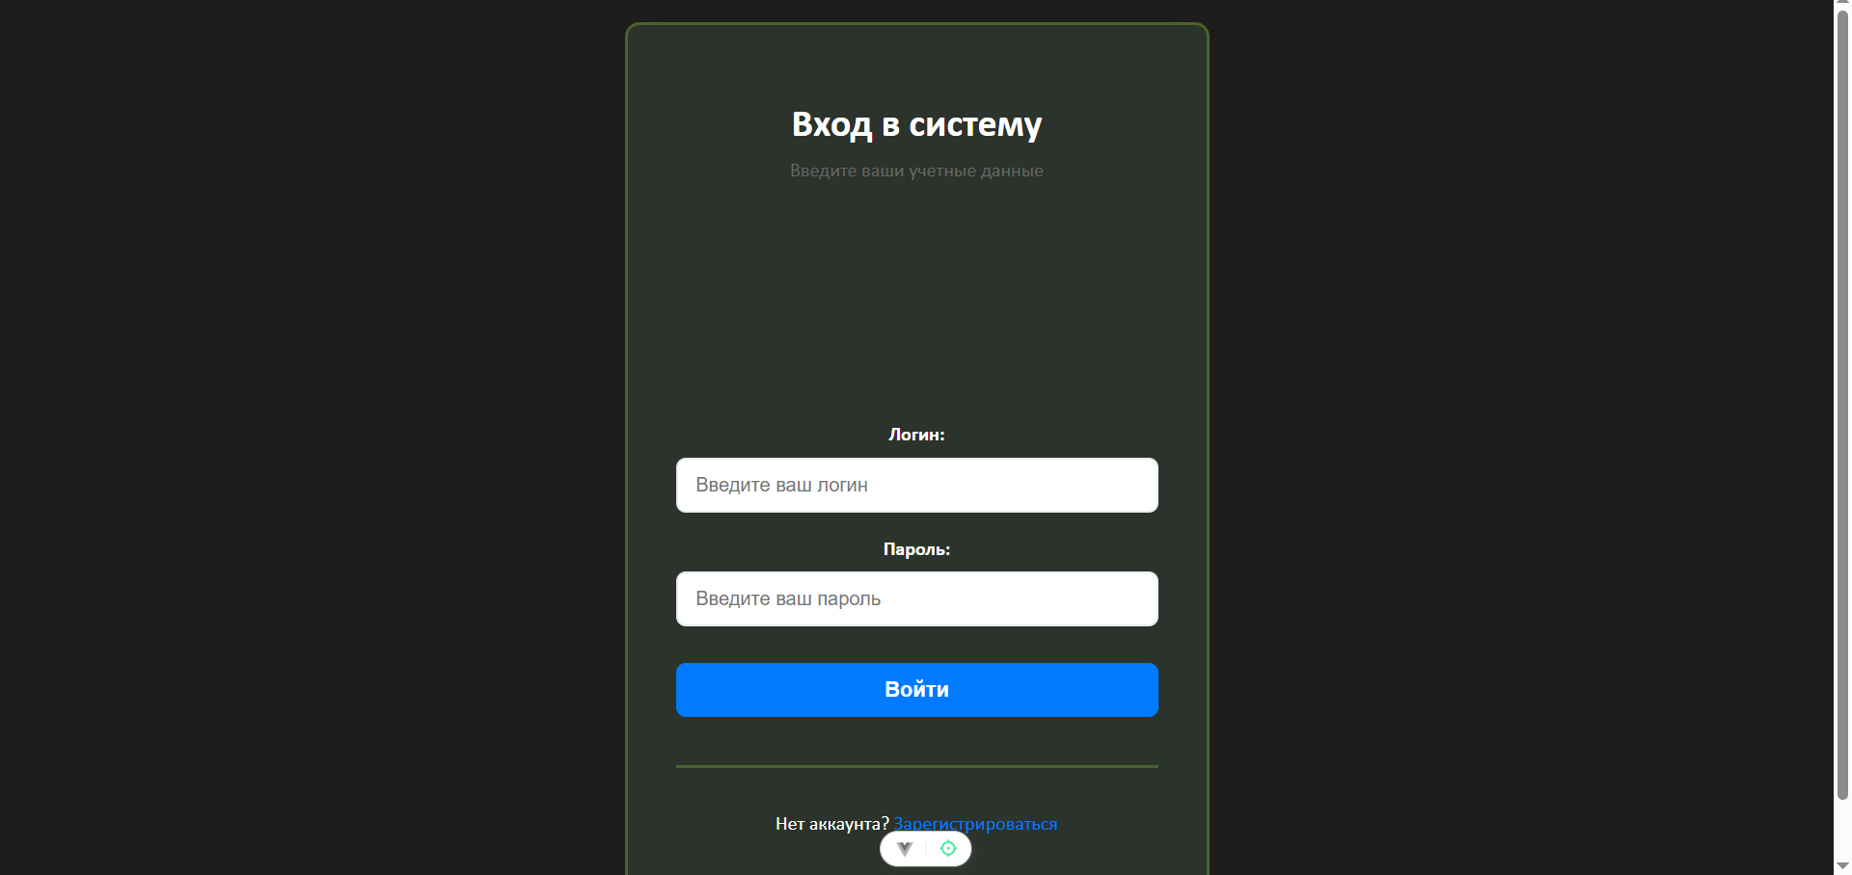
Рисунок 4.2 – Страница авторизации
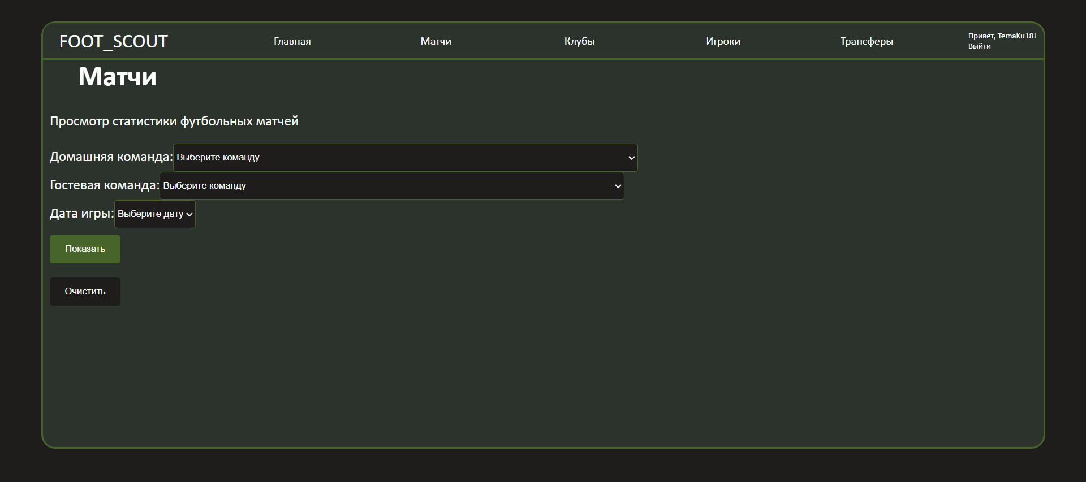
Рисунок 4.3 – Страница «Матчи»
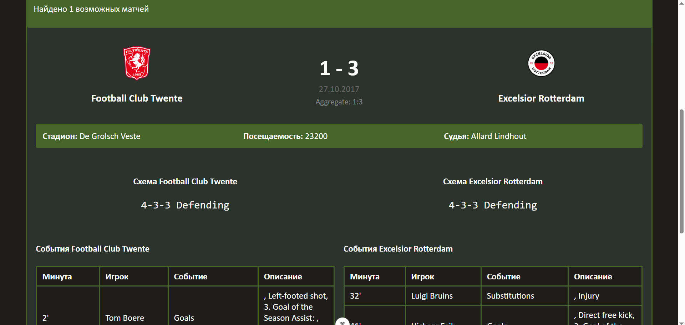
Рисунок 4.4 – Страница «Матчи»
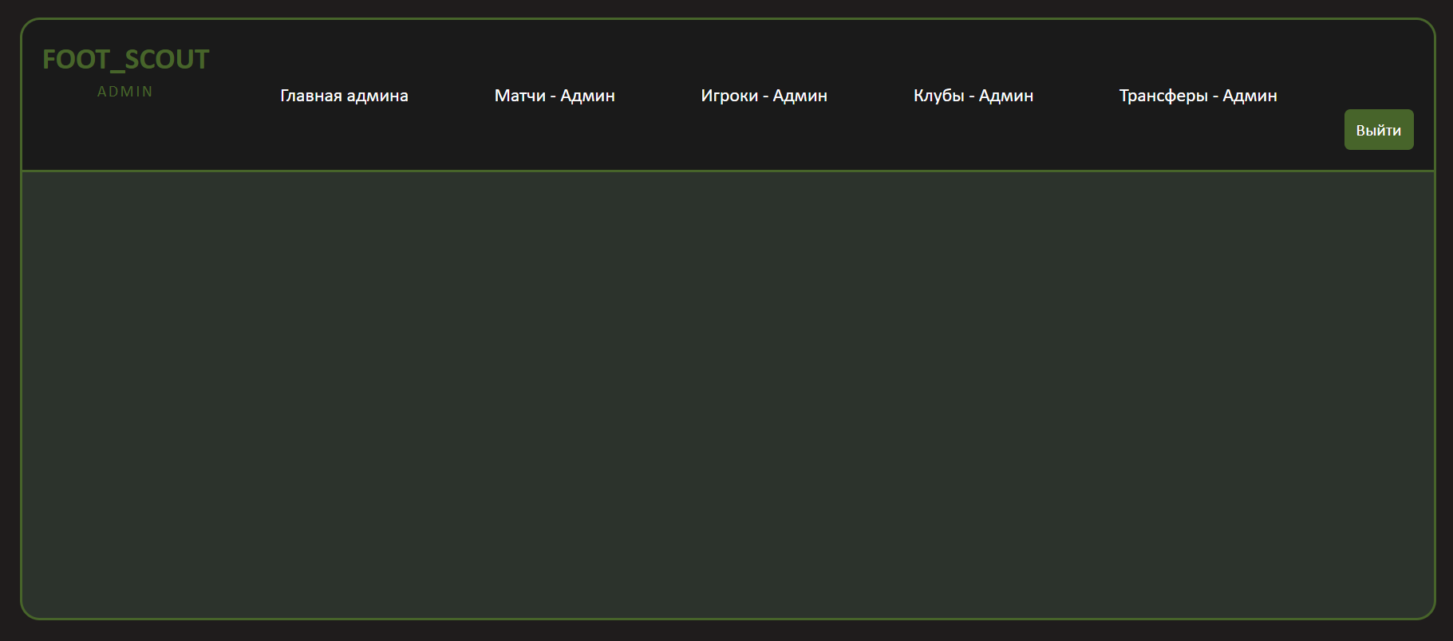
Рисунок 4.5 – Главная страница администратора

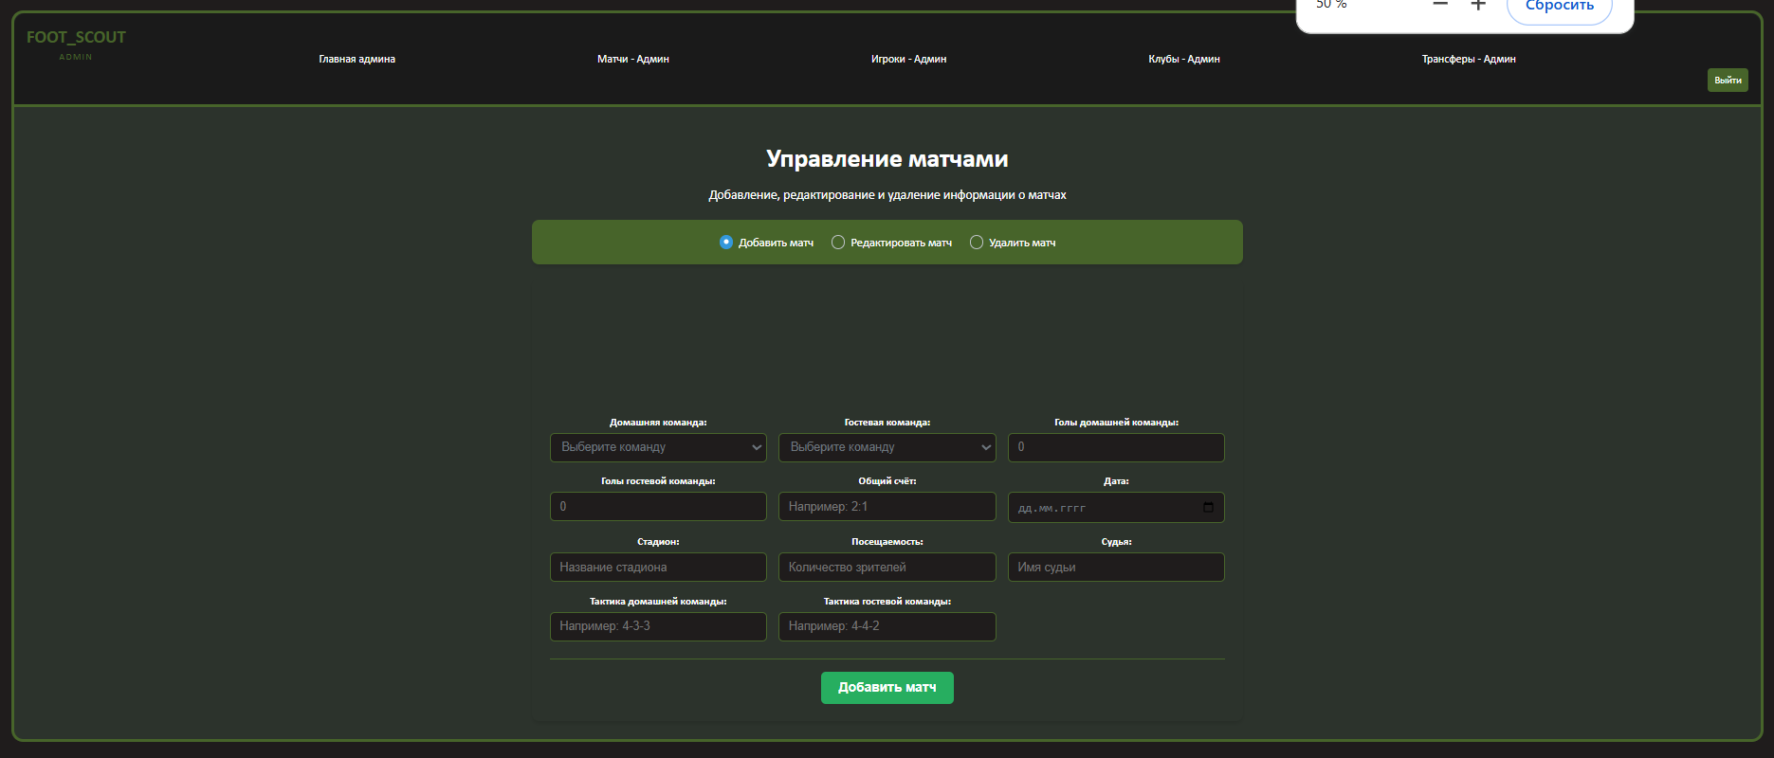
Рисунок 4.6 – Страница «Управление матчами»

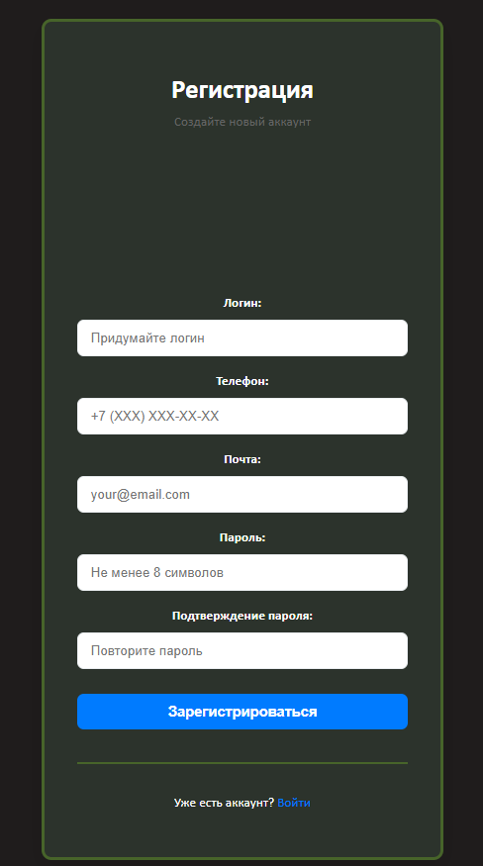
Рисунок 4.6 – Страница регистрации
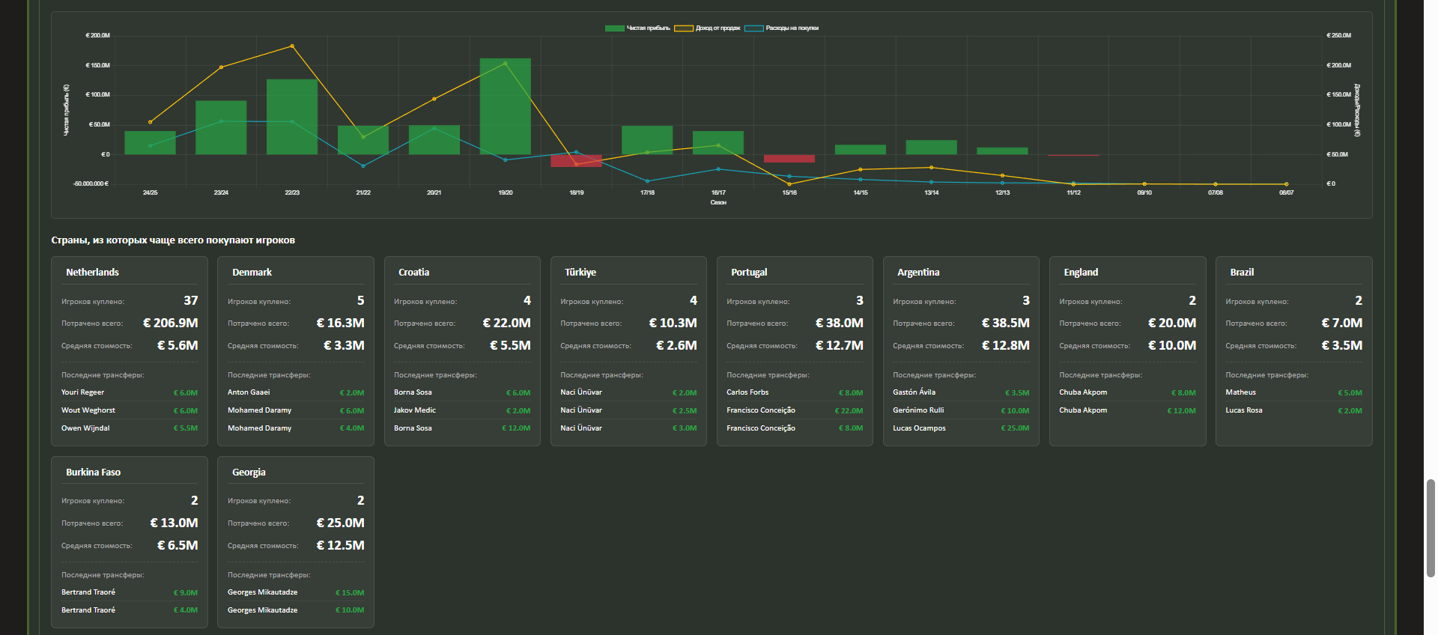
Рисунок 4.7 – Аналитика трансферной политики

